КВН по русскому языку среди 3-их классов

Цель урока: обобщить знания учащихся по русскому языку.
Задачи:
- Повторение знаний русского языка.
- Развитие устной речи.
- Воспитывать чувство дружбы и умения слушать других.
Классы: 3Б, 3В и 3Г.
Кл.руководители: Чеканина Е.В., Демиденко Е.Н., Гаврилова Р.И.
Ход урока
I. Разминка.
Вопросы для 1-й команды:
- Дети записывают предложение в тетрадь. Они пользуются а) устной речью; б) письменной речью (б)
- Сколько букв в русском языке? (33)
- Сколько слогов в слове “яма”? (2)
- Антоним (противоположное по смыслу слово) к слову “вредный”. (Полезный.)
- Сколько звуков в слове “лью”? (3)
- Назовите слово с удвоенной “н”. (Длинный, весенний, осенний, ванна, ранний…)
- Назовите комнаты для занятий в школе. (Классы)
- Третья буква алфавита (В)
- Какие имена существительные отвечают на вопрос кто? (Одушевлённые – люди, животные.)
- Для чего в языке нужны предлоги? (Связывать слова по смыслу.)
Вопросы для 2-й команды:
- Бабушка рассказывает вам сказку. Она пользуется: а) устной речью; б) письменной речью (а)
- Что мы произносим, когда говорим: а) звуки речи; б) буквы (а)
- Сколько слогов в слове “уроки”? (3)
- Подберите антоним к слову “вредный”. (Полезный.)
- Сколько гласных звуков в слове “герой”? (2)
- Синоним (слово, близкое по значению) к слову “отважный”. (Храбрый.)
- Перерыв между уроками. (Перемена)
- Последняя буква алфавита. (Я)
- Что обозначает глагол? (Действие предмета.)
- Как называются главные члены предложения? (Подлежащее и сказуемое.)
Вопросы для 3-й команды:
- Что мы пишем и читаем: а) звуки; б) буквы? (б)
- Сколько согласных звуков в слове “майка”? (3)
- Какие звуки произносятся с помощью шума? а) гласные; б) согласные (б)
- Антоним (противоположное по смыслу слово) к слову “тихий”. (Громкий.)
- Какой слог называют “безударный”? (Слог, на которые не падает ударение.)
- Как правильно перенести слово “лилия”? (ли-лия)
- Сколько звуков в слове “ель”? (3)
- Сумка школьника. (Портфель.)
- Какое предложение называют “повествовательным”? (Что-либо сообщается.)
- Как называются слова, обозначающие признак предмета? (Прилагательные.)

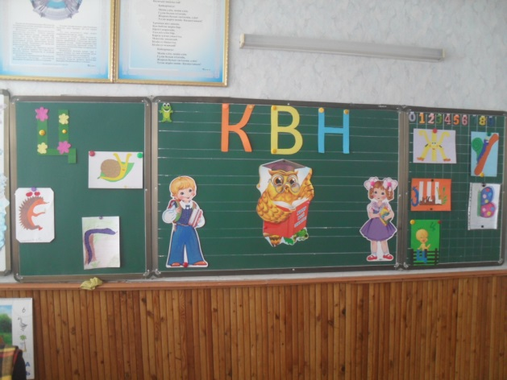
II. Первый тур
Задания для команд:
Условия игры: В каждой строке найти лишнее слово и объяснить почему.
Для 1-й команды (на карточках):
- Дождь, снег, град, луна (парная согласная на конце, явления природы).
- Земля, серая, жёлтая, зелёная (имя существительное).
- Увидеть, покрасить, красна, добежать (имя существительное или приставка).
- Белый, белизна, белеет, белка (о белом цвете идет речь).
Для 2-й команды (на карточках):
- Тетрадь, книга, дневник, самолет (1 – учебные вещи, 2 – в слове “самолет” – 3 слога).
- Касса, маска, тонна, килограмм (без двойной согласной).
- Дочь, ночь, печь, рожь (оканчивается на жь).
- Лыжи, щука, щенок, щавель (т.к. нет сочетания с шипящей согласной).
Для 3-й команды (на карточках):
- Снег, флаг, друг, утюг (т.к. из 2 слогов).
- М, С, К, Е, Р (т.к. гласная буква).
- Тетрадь, кровать, бежать, соль, скатерть (т.к. глагол).
- Мышь, мышка, мышонок, смышлёный (указывает на человека).
III. Викторина для зрителей (во время 1 игры).
Вопросы (карточки): нужно заменить в подсказке первую букву:
Езда. Она нужна для управления лошадью. (Узда)
Ворс. Сладкий напиток. (Морс)
Дочь. Темная после дня. (Ночь)
Ел. Лежит на дне озера. (Ил)
Капля. Весь день стоит на болоте на одной ноге. (Цапля)
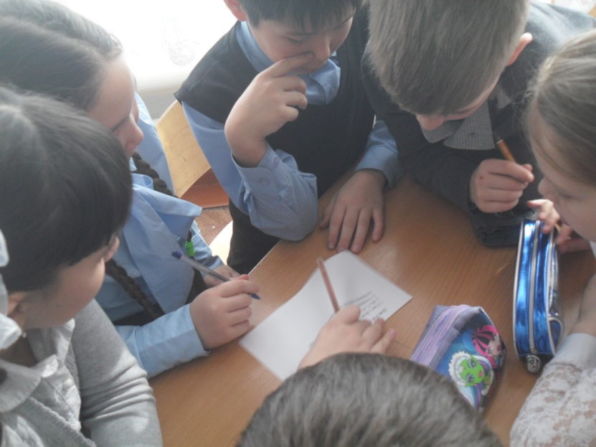
- На какую букву не начинаются сова? (ь, ъ, ы, й)
- Сколько гласных звуков в слове “спой”? (1)
- Что ставится в конце предложения, если в нём содержится вопрос? (Вопросительный знак.)
- В какой части текста сообщается самое главное: 1) в начале; 2) в средней части; 3) в конце?
- Сколько звуков в слове “олень”? (4)
IV. Второй тур
Условия игры:
Этот тур потребует внимания. Вам надо собрать наибольшее количество словарных слов, которые нечаянно рассыпались.
Задание (одно для всех команд):
I слог | II слог | III слог
у  я  ве  ли  ка  де  ма  ко | ро  жур  ши  го  че  си  ран  се | ца  дам  ник  ный  ва  ло  да  на
Ответы: ученик, ягода, весело, лисица, карандаш, дежурный, машина, корова.
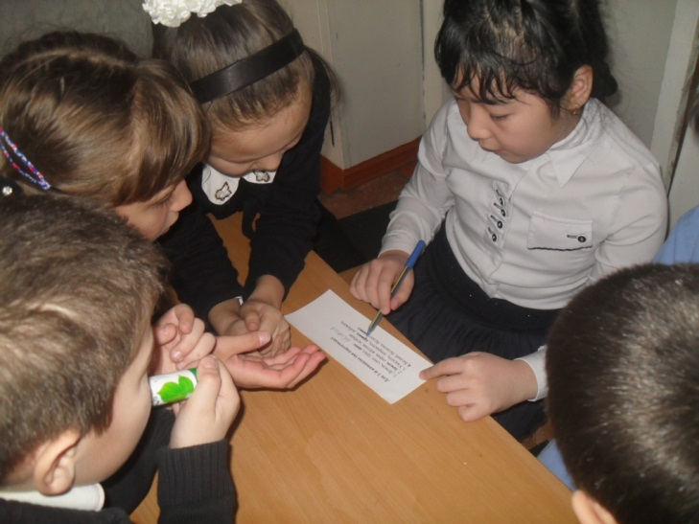
V. Игра для зрителей (во время второго тура).
В игре принимают участие по одному человеку от команд зрителей (очко добавляется командам)
Я называю прилагательные, а вы существительные, подходящие оп смыслу. Существительные не повторять. Игра требует внимания и быстрой реакции.
Большой…, высокий…, длинный…, широкий…, толстый…, глубокая…, прямой…, первый…, верхняя…, тяжёлый…, острый…, горячий…, мокрый…, сладкое…,хороший…,храбрый…, умный…,больной…, чистое…, нежная…, белый….
VI. Третий тур.
Условия игры:
а) Раскрой смысл выражений.
Ваше задание – раскрыть смысл крылатых выражений.
Для 1-й команды: “рукой поддать (близко), морочить голову (обманывать).
Для 2-й команды: в час по чайной ложке (медленно), засучив рукава (хорошо работать).
Для 3-й команды: во весь дух (быстро), ни пуха ни пера (пожелание удачи).
б) Закончи пословицы:
Век живи … (век учись).
Терпенье и труд … (всё перетрут).
Делу время… (потехе час).
в) Орфографический диктант.
На карточках у каждой команды слова с пропущенной буквой.
- Задание: вставь пропущенную букву.
- Задание: исправь ошибки в предложении.
Карточка 1:
Дож.ь, в.лна, ч.сы, пуш.нка, см.шной, к.нюшня, пл.сать, кру., сторо., рука. .
Под диревями молышы нашли гребки и ягадки.
Карточка 2:
П.нал, туч., ц.нтральный, п.тёрка, с.лить, дроз., ст.арик, Маш.на, б.ольшой, обу.ь.
Над шырокими палями нависла тижёлая гразовая тучя.
Карточка 2:
.зык, тетра.ь, кр.ты, цв.ток, заш.гал, м.розная, п.ют, стол., пуш.стый, рассказ. .
Пушыстый рыжый катёнок васка спит у двери.
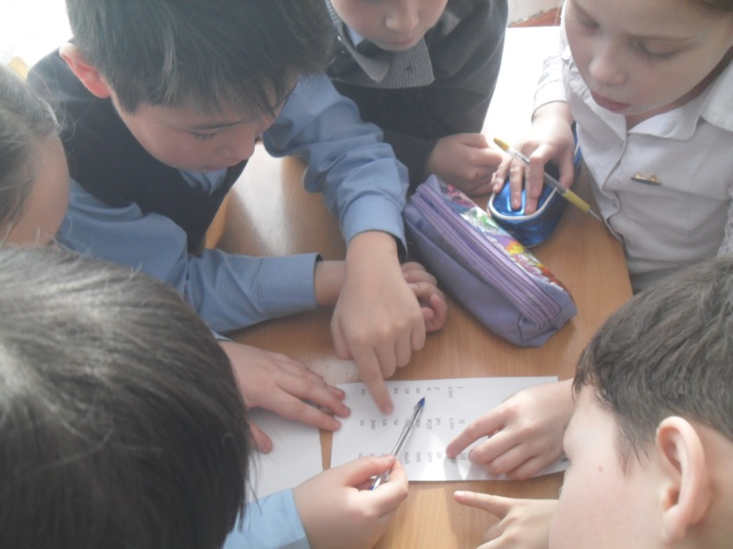
VII. Игра для зрителей (во время третьего тура).
1. Разгадайте ребусы.
Прочитайте имена мальчиков и девочек.
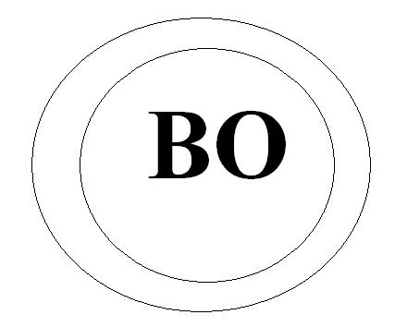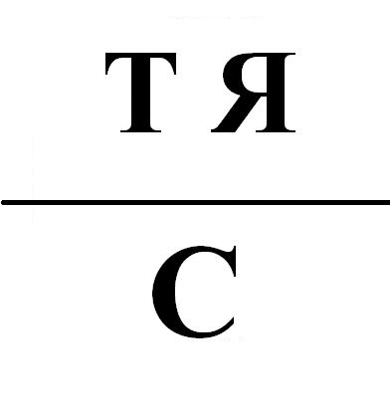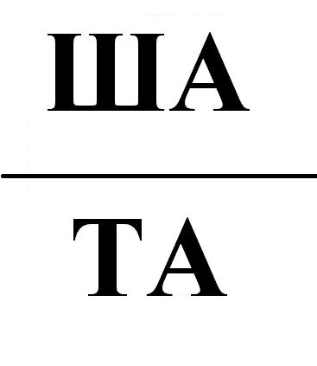

2. Кто что делает?
Лошадь – ржёт, корова – …(мычит), собака – … (лает), свинья – … (хрюкает), овца – (блеет), волк – … (воет), кузнечик – … (стрекочет), курица – … (кудахчет), гусь – … (гогочет), кошка – … (мяукает, человек – … (разговаривает), ворона – … (каркает).
VIII. Конкурс капитанов
Составьте из этих букв слова (2 мин):
С А М Е Н Л Р О П Т
(Село, сало, смена, сера, пора, роса, пена, нота, нора, рота, масло, море, лето, лес, тепло, мыла, рано, темно и др.)
IX. Игра со зрителями
- Что такое алфавит? (Буквы в определённом порядке.)
- Сколько согласных звуков в слове “урожай”? (3)
- Как правильно перенести слово “суббота”? (суб-бо-та)
- Сколько звуков в слове “зверь”? (4)
- Слова, которые называют предмет и отвечают на вопрос кто? и что? называются… (имена существительные).
- Что становится в конце предложения, если оно произносится с сильным чувством?(Восклицательный знак.)
- Сколько слогов в слове “золотая”? (4)
- Антонимы к словам: горячий (холодный), новый (старый), мокрый (сухой).
Награждение команд.
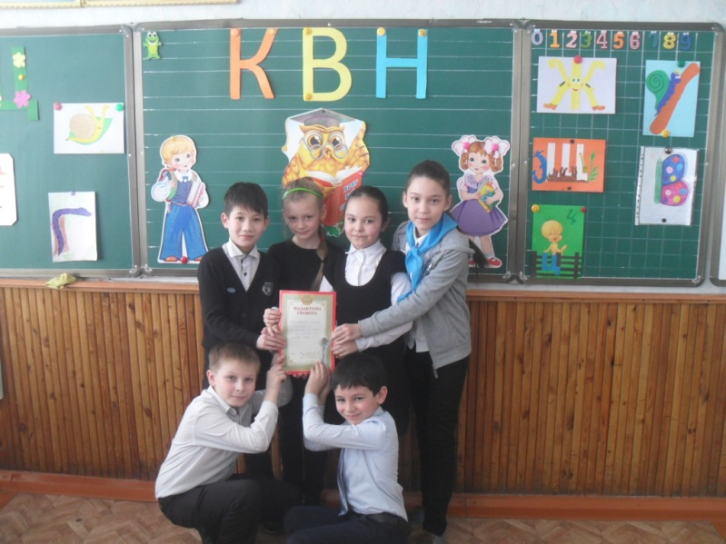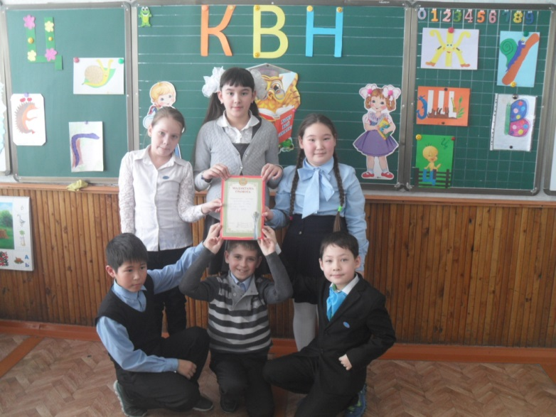

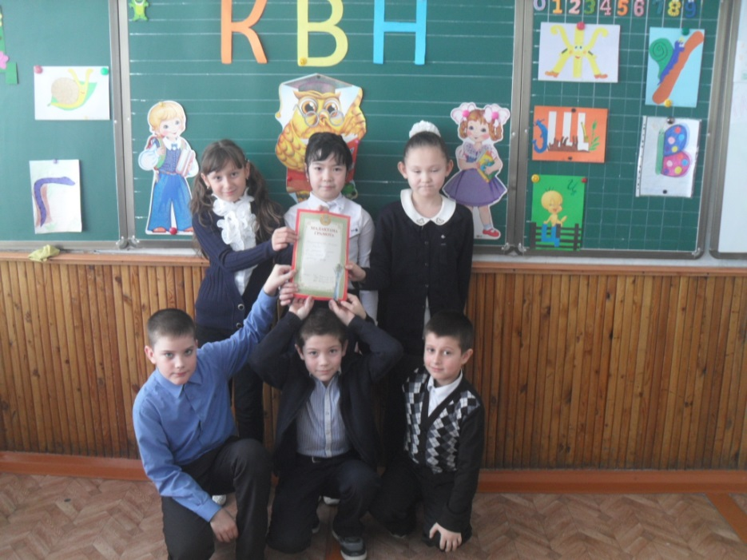
Все!!!

